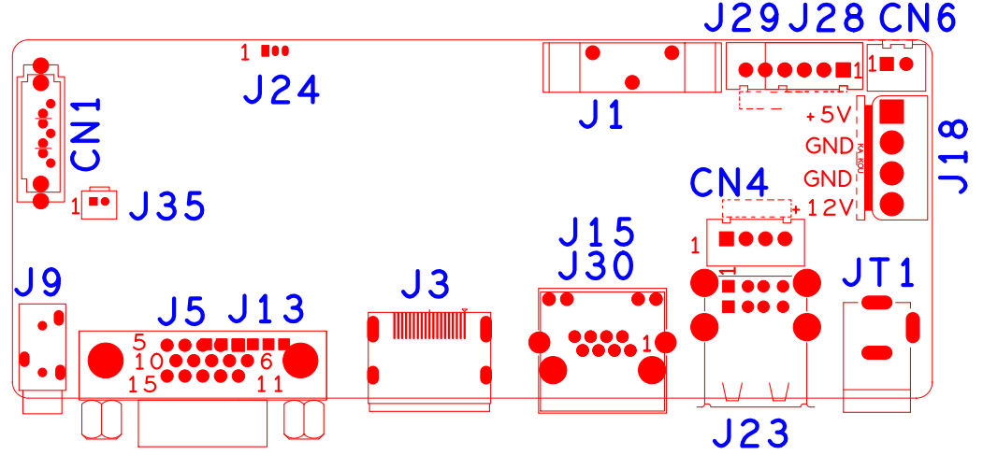
代号 | 功能描述 | 接口定义
CN1 | SATA接口
J24 | 调试串口 | 1:RXD | 2:TXD | 3:GND
J1 | 电池座子
J29 | 6PIN前面板接口 | 1:+3.3 | 2:GND | 3:LINK_LED(TST) | 4: REC_LED(TST)
 |  | 5: ALARM_LED(XM) | 6: REC_LED(XM)
J18 | 硬盘电源座子 | 1:+5 | 2:GND | 3:GND | 4:+12
JT1 | 12V电源输入
J23 | 2USB组合接口
CN4 | USB扩展座子
J15&J30 | RJ45网口
J3 | HDMI接口
J5 | VGA接口
J9 | 3.5mm音频输出接口

